МУНИЦИПАЛЬНОЕ БЮДЖЕТНОЕ ОБЩЕОБРАЗОВАТЕЛЬНОЕ УЧРЕЖДЕНИЕ
«КУЛУНДИНСКАЯ СРЕДНЯЯ ОБЩЕОБРАЗОВАТЕЛЬНАЯ ШКОЛА №3»
Кулундинского района
Алтайского края

«Использование образовательной платформы «Учи.ру» для формирования высокой познавательной мотивации и интеллектуального развития обучающихся при дистанционном обучении»

Маслакова Г,М.,
МБОУ «Кулундинская СОШ №3»,
учитель математики и
информатики
высшей категории

с. Кулунда, 2020 г.

Содержание
- Информационный паспорт…………………………………………………….3
- Актуальность опыта……………………………………………………………4
- Основные возможности платформы «Учи.ру»………………………………5
- Личный опыт использования платформы «Учи.ру»…..……………………10
- Задания, позволяющие развивать интеллектуальные и творческие способности………………………………………………………………..10
- Результаты использования платформы «Учи.ру» ….………………………14
- Ключевые преимущества «Учи.ру»………………………………………16
- Заключение…………………………………………………………………17
- Полезные сайты………………………………………………..……………..18

- ИНФОРМАЦИОННЫЙ ПАСПОРТ
1 | Название опыта | «Использование образовательной платформы «Учи.ру» для формирования высокой познавательной мотивации и интеллектуального развития обучающихся при дистанционном обучении»
2 | Ф.И.О. автора, должность | Маслакова Галина Михайловна  МБОУ «Кулундинская СОШ №3»,  учитель математики и информатики высшей категории
3 | Проблема | Недостаточно сформирована потребность в самостоятельном познании окружающей действительности, познавательная мотивация при дистанционном обучении
4 | Цель опыта | Развитие индивидуальности каждого ребёнка и создание ему таких условий обучения, которые необходимы для удовлетворения его потребностей, развитие его интеллектуальных способностей, а также формирование устойчивой мотивации к получению знаний при организации дистанционного обучения
5 | Задачи опыта | - Организовать качественное дистанционное обучение в случае необходимости.  - Формировать у учащихся учебную самостоятельность и высокую познавательную мотивацию.  - Контролировать и оценивать процесс освоения учебного материала и повышать его уровень.  - Организовывать работу с одарёнными детьми.  - Воспитывать умение активно взаимодействовать со сверстниками и взрослыми, участвовать в совместной деятельности.  - Способствовать приобретению навыков самостоятельного сбора и организации информации по изучаемой теме.
6 | Целевая группа, на работу с которой направлен опыт | Учащиеся школы, родители, учителя
7 | Ожидаемые результаты | Положительная динамика в росте познавательного интереса, любознательности, самостоятельности в решении поставленных задач

- АКТУАЛЬНОСТЬ

Мы живем во время информационных технологий и высоких достижений. Стремительное увеличение количества информации вызывает массовое внедрение информационных технологий во все сферы жизни человека, в том числе и в образование.
Школа – это отражение того, что происходит в обществе, в мире в целом. Важно, чтобы школа менялась вместе с изменениями, которые происходят в обществе. Появление новых технологий, электронных систем обучения, принятие стандартов – всё это, безусловно, влияет на учителей, учащихся и их родителей.
Социальный заказ общества школе состоит сейчас в том, чтобы повысить качество образовательных результатов у учащихся посредством внедрения современных образовательных технологий в учебно-воспитательном пространстве.
Одной из задач качественного образования, которая должна решаться в школе, является создание условий для формирования положительной учебной мотивации и интеллектуального развития школьников.
Одним из приоритетных направлений модернизации современной школы, в связи со сложившейся карантинной ситуацией, является развитие модели дистанционного образования учащихся. Системы дистанционного образования дают равные возможности всем категориям учащихся, а также могут наиболее адекватно и гибко реагировать на потребности общества, обеспечивая реализацию конституционного права на образование каждого гражданина страны. Для современных детей навыки использования цифровых технологий становятся важным инструментом в достижении образовательных целей и развитии творческого потенциала. Сейчас цифровым технологиям уделяется достаточно большое внимание, создаются электронные учебники, выпускаются новые сервисы, на всю Россию запущены проекты «Российская электронная школа», «Цифровая образовательная среда». Именно эти проекты стали приоритетными для меня при реализации новых подходов в обучении, способствующих решению главной проблемы – развитие индивидуальности каждого ребёнка и создание ему таких условий обучения, которые необходимы для удовлетворения его потребностей, развитие его интеллектуальных способностей, а также формирование устойчивой мотивации к получению знаний. Это и является целью моей работы.
Исходя из вышесказанного, я поставила перед собой следующие задачи:
- организовать качественное дистанционное обучение в случае необходимости;
- формировать у учащихся учебную самостоятельность и высокую познавательную мотивацию;
- контролировать и оценивать процесс освоения учебного материала и повышать его уровень;
- организовать работу с одарёнными детьми.

Дистанционное обучение в России в настоящий момент регулирует Федеральный закон от 29 декабря 2012 года 273-ФЗ «Об образовании в Российской Федерации».
Часто понятия «дистанционное обучение» и «электронное обучение» приравниваются друг к другу. Но вступивший в силу 1 сентября 2013 года закон об образовании разграничил их.
Электронное обучение предполагает работу с информацией, которая содержится в базах данных, и использование информационных технологий для ее обработки и передачи между учителями и учениками.
Дистанционное обучение производится при помощи информационно- телекоммуникационной сети, через которую учащиеся и учителя взаимодействуют друг с другом.
Цель внедрения дистанционных образовательных технологий в систему образования состоит в обеспечении доступности качественного образования учащимся независимо от места проживания, социального положения и состояния здоровья.

- ОСНОВНЫЕ ВОЗМОЖНОСТИ ПЛАТФОРМЫ «УЧИ.РУ»
Реализация поставленной цели осуществлялась путём использования в обучении бесплатной онлайн-платформы «Учи.ру».
Данная платформа использовалась мной и ранее, начиная с 2016 года. Были зарегистрированы несколько моих классов. Ребята принимали активное участие в увлекательных олимпиадах, играх, марафонах, работали с карточками.
Сервис имеет яркий дизайн с мультяшными персонажами «Завриками». Симпатичные иллюстрации и игровая форма заданий увлекают ребят и вызывают у них интерес.
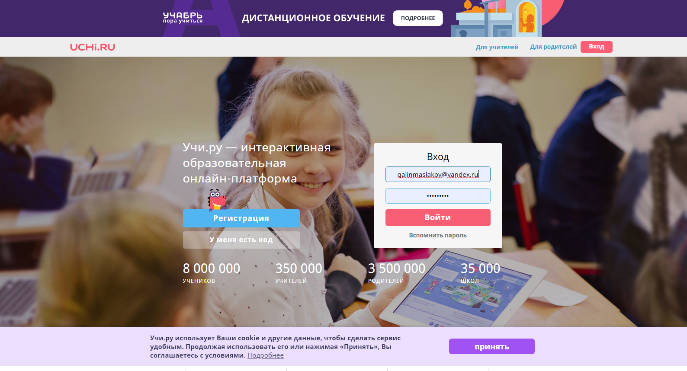
Возможности платформы:
- Индивидуальный подход к каждому ученику (система строит диалог с учеником, реагирует на его действия; в случае правильного решения хвалит его и предлагает новое задание, а в случае ошибки задает уточняющие вопросы, которые помогают ему прийти к верному решению.
- Обучение происходит в игровой форме.
- В наличии множество заданий по всем темам математики, разработанных профессиональными методистами в соответствии с учебной программой.
- Отслеживание успехов каждого ученика или всего класса.
- Использование платформы на планшетах, компьютерах или интерактивной доске в классе.
- Формирование домашних заданий для всего класса или индивидуально для каждого ученика.
- Возможности включения интерактивных карточек в домашние задания (дифференцированные домашние задания: одним ребятам 1 карточку, другим 2 или 3 карточки в зависимости от учебных возможностей).
- Если ребенок систематически занимается на платформе Учи.ру, то можно давать задания типа: освоить 25% карточек по теме, затем 50%, и, наконец, 100%, чтобы попасть в «Тайную лабораторию».
Занятия не вызывают у детей негативных эмоций. Система строит диалог с учеником, реагирует на его действия; в случае правильного решения хвалит его и предлагает новое задание, а в случае ошибки задает уточняющие вопросы, которые помогают ему прийти к верному решению. Таким образом, через создание благоприятной эмоциональной среды повышается мотивация ребёнка.
Учи.ру раскрывает потенциал каждого ученика, позволяет обеспечить индивидуальный подход. Платформа анализирует действия ребенка: учитывает скорость и правильность выполнения заданий, количество ошибок и поведение ученика и на основе этих данных автоматически подбирает персональные задания и их последовательность, создавая индивидуальную образовательную траекторию. Учитель видит, какие задания вызвали трудности, сколько времени было потрачено на каждое задание, какие темы отработаны. Прогресс школьников отображается в личном кабинете.
Активность ребят повышается во время проведения марафонов - соревнований по количеству решённых карточек на Учи.ру между учениками одновременно внутри одного класса и среди всей школы. Марафоны вызывают интерес и добавляют элемент соревновательности при обучении.

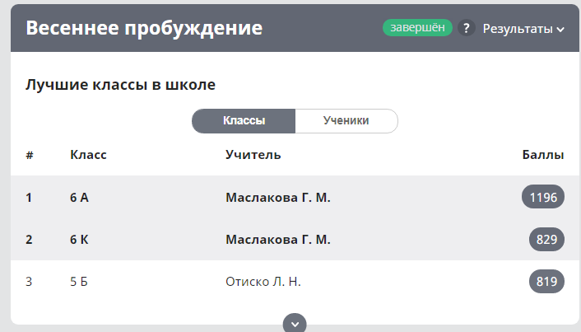

Кроме того, в личных кабинетах есть специальный внутренний чат, где ребята могут общаться, обсуждать задания.

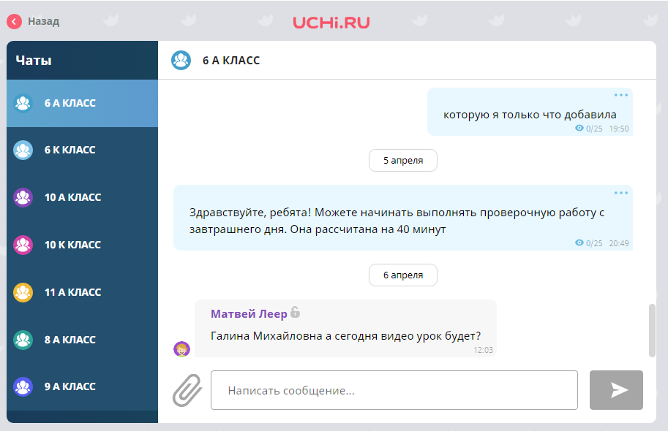

Для поддержки учителей в использовании цифровых образовательных ресурсов и современных технологий в обучении на сайте разработана Программа «Активный учитель», которая позволяет учителю пополнить свое портфолио.
В качестве методической поддержки учителя на платформе регулярно проводятся различные вебинары и мероприятия по обмену опытом, которые доступны и в записи. А совсем недавно открылся бесплатный курс повышения квалификации для педагогов «Цифровая грамотность: базовый курс по развитию компетенций XXI века».
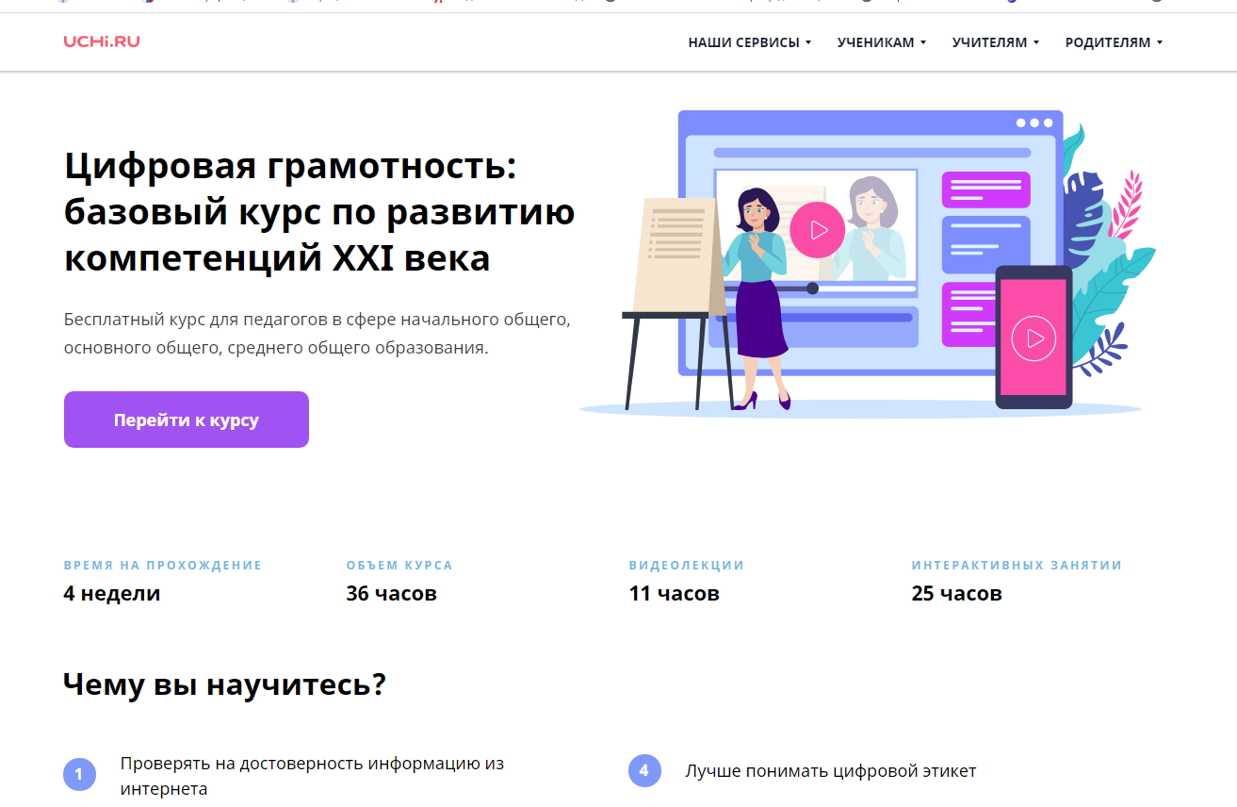

В этом году на сайте появились новые сервисы для дистанционного обучения:
- Онлайн-уроки – готовые видеоуроки, на которых учителя разбирают сложные темы.
- «Виртуальный класс» – это сервис, в котором педагог может провести урок онлайн.
- «Задания от учителя» – ученики закрепляют знания, решая карточки, а результаты проверяются автоматически.
- «Проверка знаний» – сервис, который позволяет создавать проверочные работы по русскому языку и математике из готовых подборок заданий.

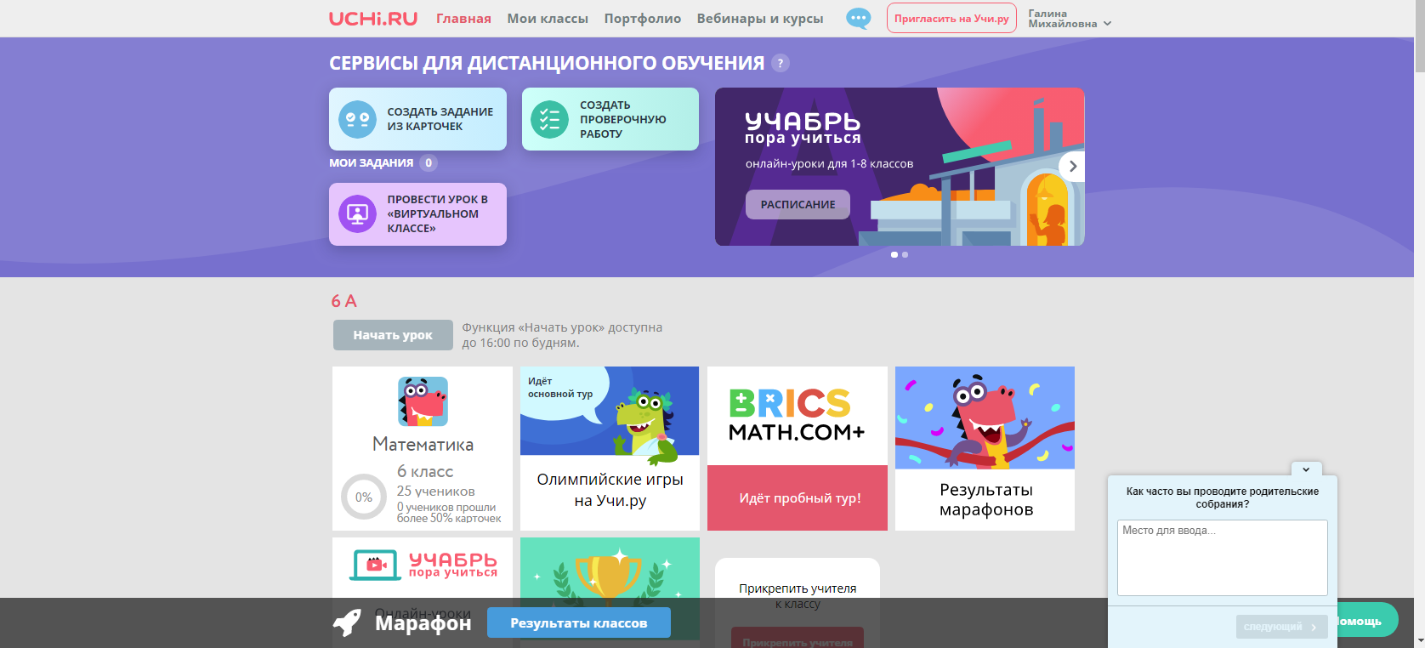

Однако в первые дни дистанционного обучения мы столкнулись с проблемой - образовательная платформа часто «зависала». Высокая популярность сайта и массовый переход на онлайн-обучение вызвал перегруженность сервиса. Приходилось проводить онлайн-уроки на данной платформе в вечернее время. Со временем данная проблема была практически решена.

IV. ЛИЧНЫЙ ОПЫТ ИСПОЛЬЗОВАНИЯ ПЛАТФОРМЫ «УЧИ.РУ»
Для общения с интересующимися математикой учениками, для дальнейшего развития их интеллектуальных способностей я использую сервис «Виртуальный класс» с целью проведения онлайн-консультаций.
При проведении уроков в «Виртуальном классе» учитель формирует расписание, указывая время и название урока; класс, для которого назначен урок. Учащимся этого класса приходит в личный кабинет ссылка на урок. Им остаётся только пройти по этой ссылке.

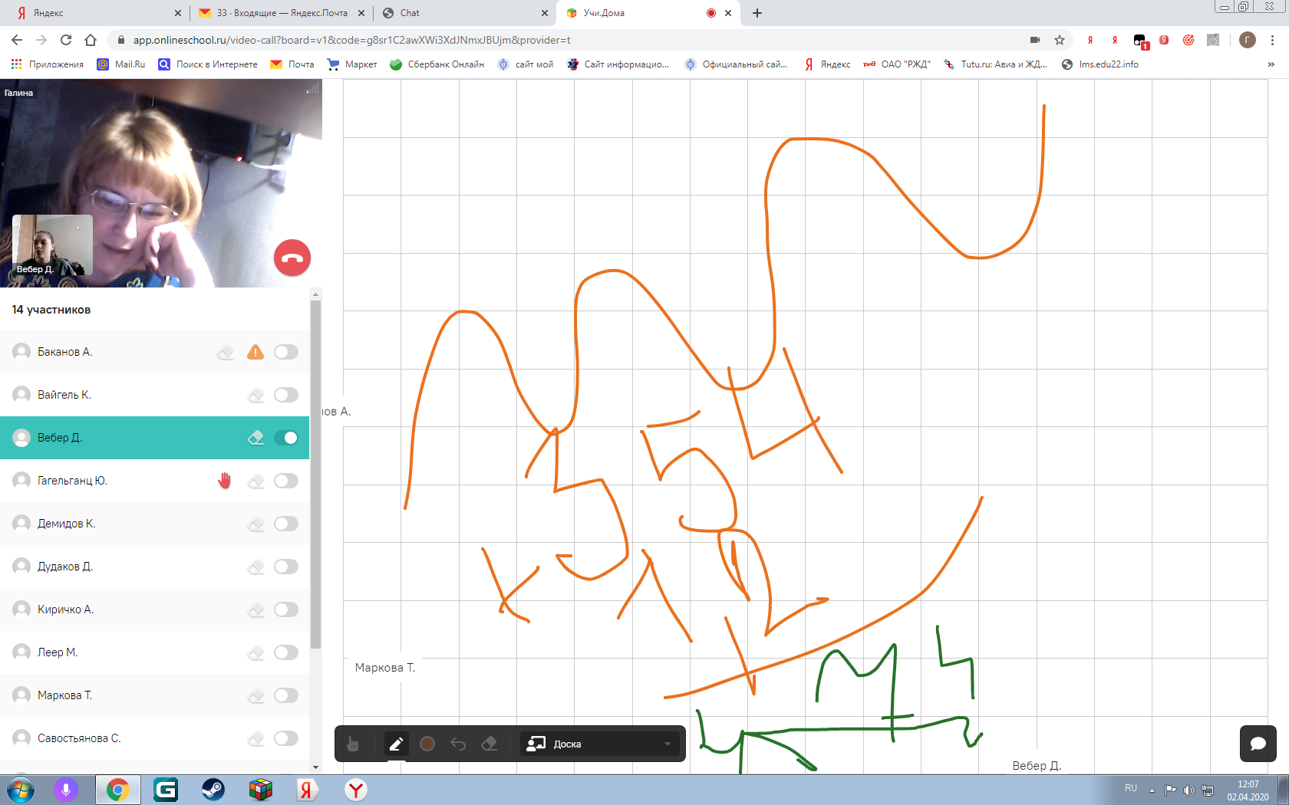

Во время урока чаще всего я подключаю презентацию по определенной теме. В некоторых случаях работаем с помощью чата. В видеоконференциях присутствует обратная связь, ребенок может поднять руку, давать устные ответы, использовать «указку». Поэтому общение в рамках виртуального урока строить легко и удобно. Микрофон и камера на уроке работает только у того ученика, которого вызвал учитель.
К сожалению, невозможна групповая и парная работа. Поэтому «Виртуальный класс» можно рассматривать как вынужденную, но достаточно удобную и эффективную, временную форму проведения урока.
При проведении виртуальных уроков мы с ребятами пытались работать на доске. Однако использовать её оказалось не очень удобно. Писать на такой доске сложно, записи выглядят не эстетично. Данную проблему помогло бы решить добавление различных инструментов на доску: возможность печатного текста, геометрических фигур, маркеров и т.п.
Виртуальные уроки во время дистанционного обучения очень понравились моим ученикам. Они радовались общению с учителем и тому, что можно «вживую» отвечать и задавать вопросы.

Кроме виртуального класса мной активно используются сервисы «Задание от учителя» и «Проверка знаний». Они дают возможность легко и быстро отработать определенную тему и провести дистанционно самостоятельную или контрольную работу с целью контроля знаний учащихся и восполнения пробелов.
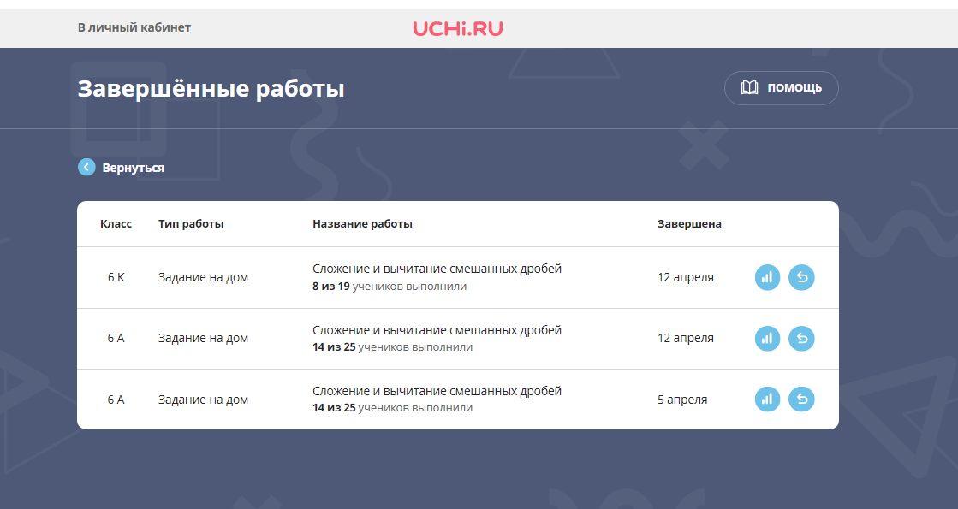

«Задания от учителя» формируются учителем из общей базы карточек. Задания можно формировать для всего класса или индивидуально для каждого ученика. При формировании задания учитель указывает срок, отведенный на выполнение карточек. После завершения задания учитель имеет возможность видеть, какие задания были выполнены без ошибок, а для каких потребовалось более одной попытки.
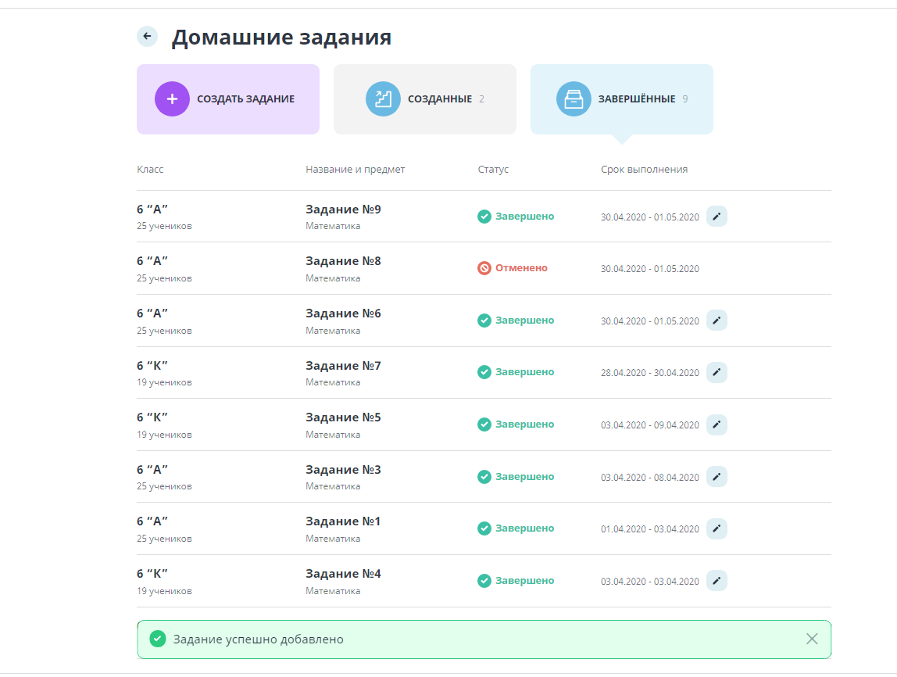
Проверочные работы формируются из Банка готовых заданий. В основе ресурса лежит технология генерации огромного числа вариантов для каждого задания – тем самым решается проблема списывания. На сегодняшний день в базе не много заданий, но они постоянно пополняются. После выполнения работы формируется отчёт о выполнении по всему классу и отдельному ученику.

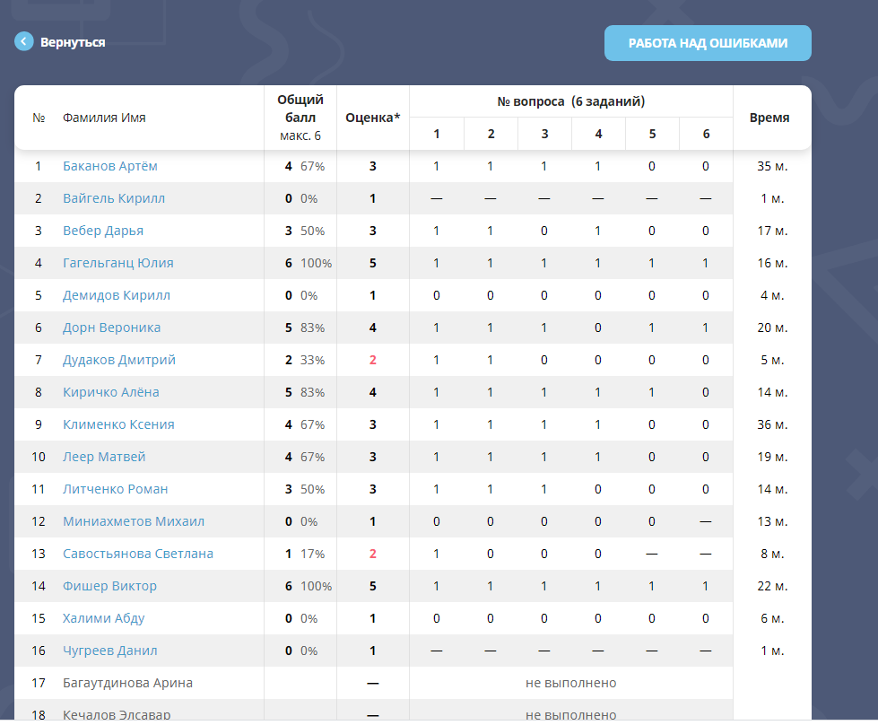

- ЗАДАНИЯ, ПОЗВОЛЯЮЩИЕ РАЗВИВАТЬ ИНТЕЛЛЕКТУАЛЬНЫЕ И ТВОРЧЕСКИЕ СПОСОБНОСТИ
Задания на платформе достаточно разнообразны. Все они интерактивны, что играет немалую роль при развитии мотивации к обучению современных школьников.

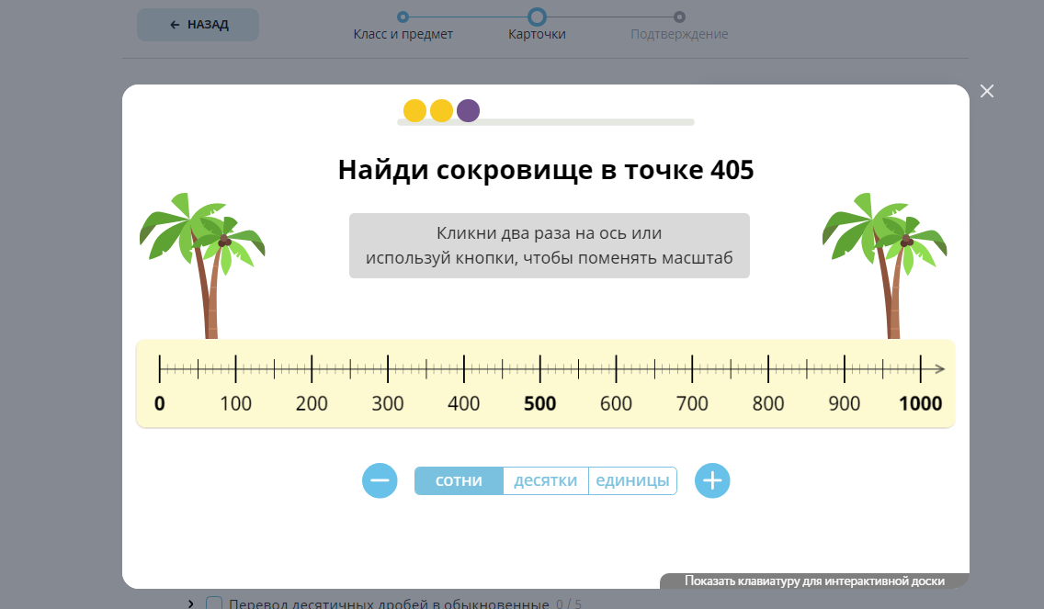

Присутствуют задания, связанные с реальной жизнью, то есть из так называемой «реальной математики». Они позволяют ребятам увидеть связь науки с реалиями.

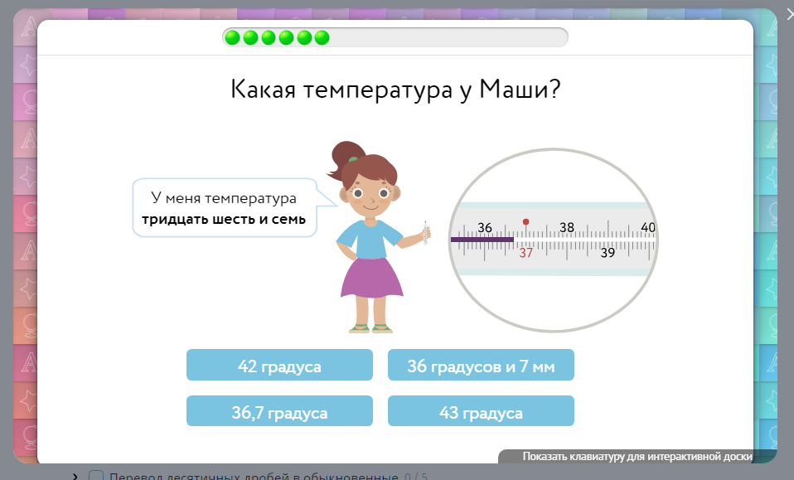

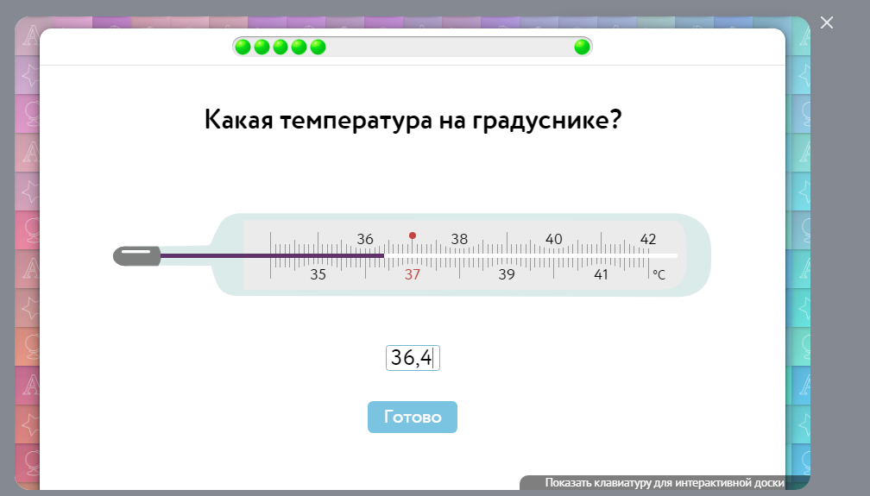

Существует очень удобная возможность для каждого учащегося составлять задачи самостоятельно. Ученик может при помощи этого сервиса создать свою уникальную задачу. Как показал мой опыт, это занятие очень увлекает ребят младших классов. Они с большим удовольствием составляют задачи для себя и своих одноклассников, развивая таким образом свои творческие способности посредством использования своих математических знаний и неограниченных возможностей науки математики.

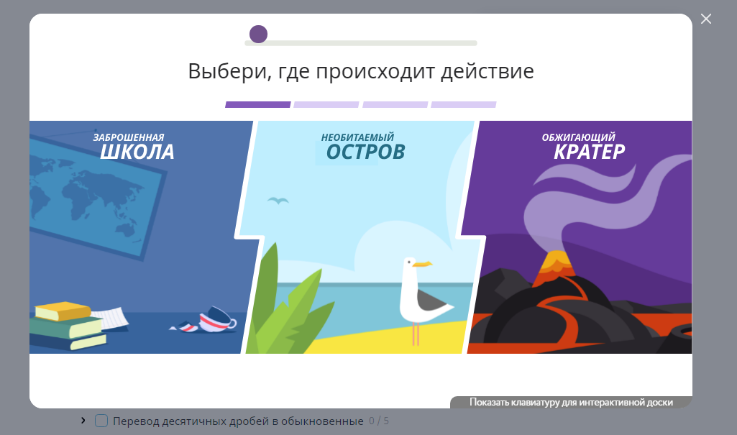

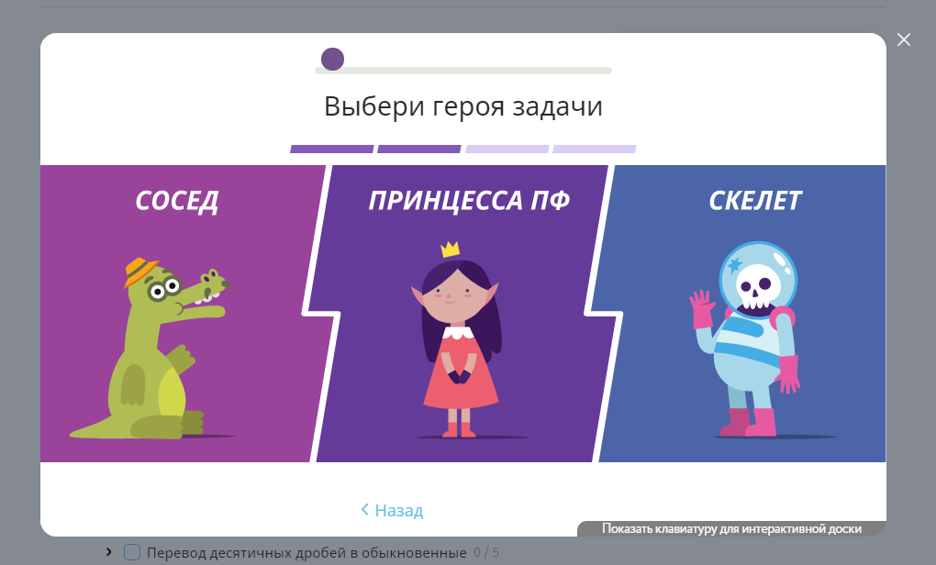

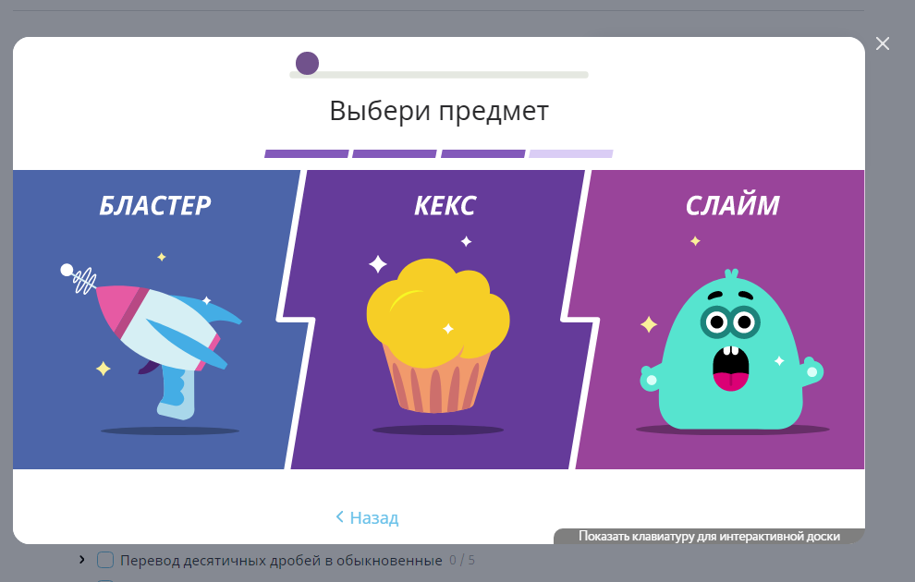

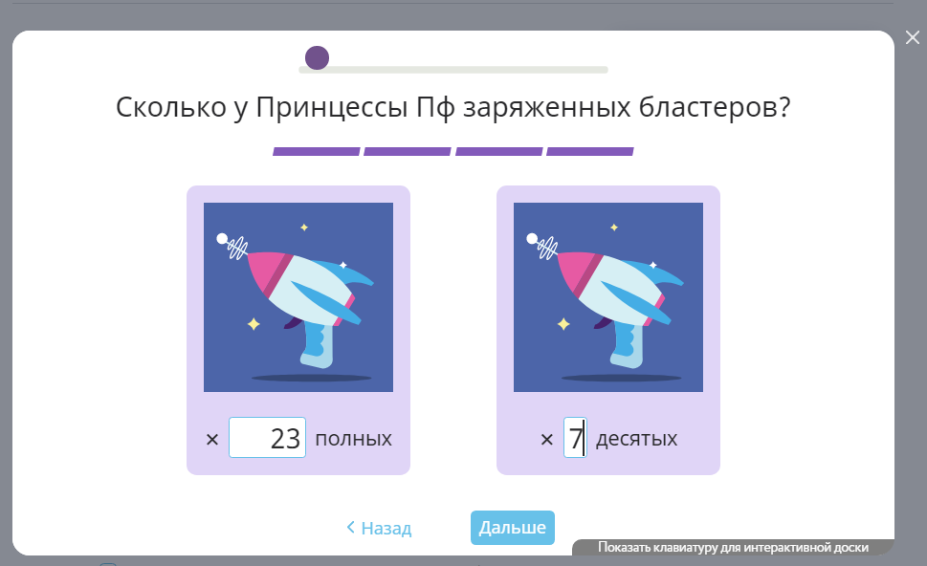

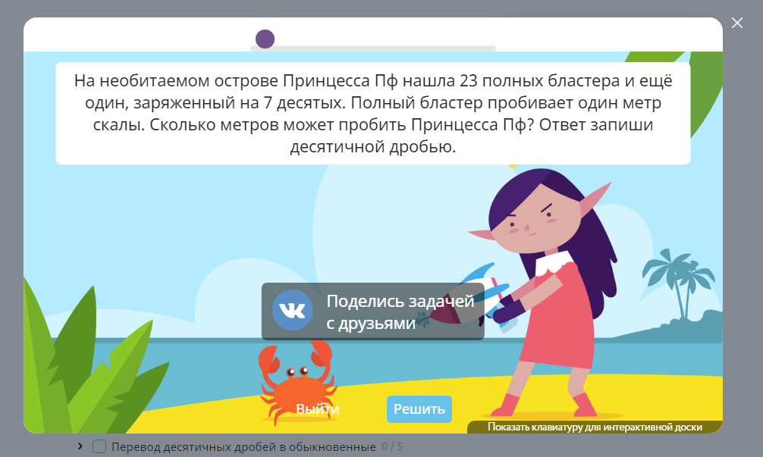

- РЕЗУЛЬТАТЫ ИСПОЛЬЗОВАНИЯ ПЛАТФОРМЫ «УЧИ.РУ»
Учащиеся ежегодно активно принимают участие в различных олимпиадах, представленных на сайте. Сначала детям предлагается пробный тур, где они тренируются в выполнении заданий, разбирают их с учителем, родителями, обсуждают с друзьями. Так же ребятам доступны задачи прошедших олимпиад, карточки «Учимся решать олимпиадные задачи», «Библиотека олимпиадных задач». Затем проводится основной тур, после которого проходит вебинар с разбором заданий. Кроме предметных олимпиад проводятся и метапредметные олимпиады. За участие в олимпиадах ребенок в обязательном порядке получает сертификат или диплом, который размещается в разделе портфолио. Эти данные есть и в портфолио ученика, и в портфолио учителя. Дипломы и сертификаты можно скачать и распечатать.
За прошедший учебный год (2019-2020) мои ученики приняли участие в 7 олимпиадах платформы:
- зимняя всероссийская олимпиада Учи.Ру по математике для 5-11 классов (февраль);
- марафон «Подвиги викингов» (март);
- марафон «Весеннее пробуждение» (апрель);
- марафон «Соня в стране знаний» (май);
- весенняя всероссийская олимпиада для 5–11 классов по математике 2020 года (май);
- марафон «Супергонка» (май);
- Всероссийская онлайн-олимпиада Олимпийские игры на Учи.ру по математике» для 1-9 классов (октябрь).
- Образовательный марафон «Путешествие в Индию» (октябрь - ноябрь).
№ | Название мероприятия | Кол-во участников | Кол-во победителей | Кол-во призёров
1 | Зимняя всероссийская олимпиада Учи.Ру по математике для 5-11 классов |  | 9 | 9
2 | Марафон «Подвиги викингов» | 39 | 3 | 18
3 | Марафон «Весеннее пробуждение» | 34 | 13 | 21
4 | Марафон «Соня в стране знаний» | 39 | 5 | 17
5 | Весенняя всероссийская олимпиада для 5–11 классов по математике | 19 | 1 | 16
6 | Марафон «Супергонка» | 12 | 2 | 10
7 | Всероссийская онлайн-олимпиада» Олимпийские игры на Учи.ру по математике» для 1-9 классов | 1 | 1 | 0
8 | Образовательный марафон «Путешествие в Индию» | 18 | 5 | 13

Учащиеся пятых классов принимали участие в мероприятиях в полном составе. Учащиеся 9-10 классов - порядка 30%.
Среди участников всероссийских олимпиад по математике за последние 2 учебных года насчитывается 13 победителей (дипломы), 91 человек имеют похвальные грамоты за высокие результаты.
Всероссийская онлайн-олимпиада по математике для 5-11 классов – это популярное интерактивное соревнование на платформе «Учи.ру», направленное на развитие математического мышления как в игровых, так и в реальных жизненных ситуациях. Главная цель олимпиады – развитие творческого мышления и внутренней мотивации к обучению. Участники олимпиады получат диплом и грамоты за участие, а учителя – личные благодарственные письма и письма школе.
Предметные олимпиады представлены в онлайн-формате, задания которых отличаются от типовых задач общеобразовательной программы по предметам обучения. Участие в данных олимпиадах помогает школьнику тренировать свое внимание, логику и пространственное воображение, учит мыслить шире привычных рамок урока. Они интересны и удобны в нескольких отношениях:
- во-первых, привлекают детей сходством с компьютерной игрой;
- во-вторых, позволяют наглядно демонстрировать задание;
- в-третьих, участник узнает свой результат сразу (пробный тур) или через 5 минут после завершения олимпиады (основной тур).
В таких Олимпиадах могут одновременно участвовать школьники одной школы одновременно, и требуется для этого только владение мышкой, клавиатурой, компьютерный класс с выходом в интернет и определенный уровень подготовки.
Таким образом, эффективностью применения платформы Учи.Ру можно считать следующее:
- повышение ИКТ-компетентности учащихся;
- формирование устойчивой мотивации к получению знаний, в том числе и самостоятельно;
- повышение уровня самостоятельности обучения учащихся;
- изучение учебного материала в случае временной невозможности посещения школы;
- расширение и углубление знаний учащихся;
- развитие интеллектуальных способностей учащихся;
- возможность устранения пробелов в знаниях учащихся.

- КЛЮЧЕВЫЕ ПРЕИМУЩЕСТВА «УЧИ.РУ»
- Повышение образовательных результатов
Количественные измерения показывают: при регулярных занятиях на данной платформе ученики на 30% успешнее справляются с контрольными работами в школе и олимпиадными заданиями.
- Усвоение материала без пробелов
Последовательно выполняя задания, изучая одну тему за другой, ученики в комфортном темпе и с нужным количеством повторений осваивают школьную программу. Такой подход позволяет изучить материал полностью и избежать возникновения пробелов в знаниях.
- Рост интереса к обучению
Учителя отмечают, что онлайн-занятия на платформе Учи.ру способствуют развитию у детей интереса к школьным предметам.
- Доступность для детей с особыми образовательными потребностями
«Учи.ру» позволяет осуществлять дистанционное обучение детей в различных социокультурных условиях, в том числе детей с особыми образовательными потребностями (одарённые дети, дети-инвалиды и дети с ограниченными возможностями здоровья). На платформе реализованы интерактивные курсы, которые полностью соответствуют ФГОС. Уникальность проекта в его доступности. Даже учащиеся с трудностями обучения, смогут успешно заниматься по ней.
- Возможность использования платформы в работе с одарёнными детьми
Главная особенность в работе с одарёнными детьми проекта «Учи.ру» в том, что он даёт возможность участвовать как во внутренних, так и во всероссийских олимпиадах. Это позволяет не только проверить свои знания, но и заслужить титул интеллектуального и образованного ученика.
Учащиеся, проявившие себя и показавшие лучшие результаты, получают сертификаты, грамоты или дипломы.
Так же данная платформа позволяет развивать интеллектуальные способности этих учащихся, используя такие сервисы, как «Виртуальный класс», «Задания от учителя».
- Возможность применения платформы на внеурочных занятиях
Данную платформу можно использовать и на занятиях математического кружка, и во внеурочной деятельности, как домашнее задание или развивающую игру на каникулах. Каждый учащийся, непринужденно играя, осваивает учебный материал и получает удовольствие и стимул в учебе.

- ЗАКЛЮЧЕНИЕ
Вывод: Работа на данной платформе – это один из способов сделать уроки более яркими. Работа с данной платформой способствует развитию мотивации к обучению, интереса, усидчивости, а как следствие – развитие мышления и интеллектуальных способностей школьников. Всё это приводит к повышению образовательных результатов.
За 5 лет работы на платформе «Учи.ру» хочется отметить, что она непрерывно совершенствуется, появляются новые сервисы, совершенствуются инструменты.
Онлайн-сервисы и платформы для школьного и дополнительного образования все больше входят в жизнь школьников. В прошлом учебном году буквально все учителя и школьники так или иначе столкнулись с дистанционным обучением.
Платформа Учи.ру дает детям возможность учиться удалённо, помогает не забыть пройденные темы и наверстать пропущенное.
Конечно, всё не так хорошо, как хотелось бы. Существуют некоторые проблемы обучения с использованием платформы «Учи.ру»:
- индивидуальное образование не подходит для развития коммуникабельности, т.к. личный контакт учащихся друг с другом и с преподавателями минимален;
- недостаток практических «живых» занятий - даже самые современные тренажеры не заменят живого общения;
- невозможность проведения парных или групповых занятий;
- встречающиеся технические ошибки в заданиях на платформе;
- проблема идентификации пользователя - невозможно проследить за тем, честно и самостоятельно ли ученик выполнял задание;
- недостаточная компьютерная грамотность учащихся;
- недостаточная техническая оснащенность электроникой у некоторых учеников дома.
Но все эти трудности решаемы и не так существенны по отношению к преимуществам, открывающимся нам при использовании разнообразных современных образовательных технологий, которые предлагаются разработчиками.

- ПОЛЕЗНЫЕ САЙТЫ
- https://uchi.ru/
- https://uchi.ru/teachers
- https://www.izh.ru/res_ru/0_hfile_41852_1.pdf
- http://emurtlashool.ucoz.ru/fgosovz/mini-instrukcija_po_ispolzovaniju_platformy_uchi.r.pdf
- https://uchiru-static-files.s3.amazonaws.com/b2t/online.pdf

